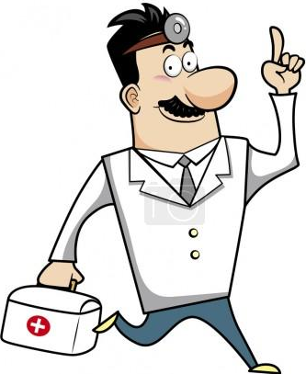
23. března 2020
Dobrý den, milé děti,
doufám, že jste po víkendu zdravé jako řípy! To je dobře. Když je člověk zdravý, má ze života větší radost. A jak se říká: „S úsměvem jde všechno líp.“
Dokázaly byste vysvětlit tato přísloví?
Čistota – půl zdraví. Kam nechodí slunce, tam chodí lékař.
1. My si dneska navážeme na naše úrazy a nemoci z minula. Sice jsme zdraví, ale občas se doma něco přihodí a my potřebujeme nutně použít…………………………………………….. (tajenka).
 |  |  |  | T
 |  | 1. | h | L | a | v | a |  |  | 1. Část těla, v které je uložen mozek
 |  | 2. | l | É | k | a | ř |  |  | 2. Doktorovi se česky říká …
 |  |  | 3. | K | o | s | t | í |  | 3. Kostra podpírá naše tělo a je tvořena z ….
 |  | 4. | n | Á | p | l | a | s | t | 4. Na odřenou ruku po očištění nalepíme …
 |  | 5. | ú | R | a | z |  |  |  | 5. Poškození zdraví nějakou neopatrnou činností je ..
6. | s | l | u | N | c | e |  |  |  | 6. Zdrojem tepla, světla i dobré nálady je…
 |  | 7. | v | I | r | y |  |  |  | 7. Nemoci způsobují buď bakterie nebo ……. (např. chřipka)
 | 8. | č | o | Č | k | a |  |  |  | 8. Když člověk špatně vidí, může nosit brýle nebo kontaktní …
 | 9. | r | u | K | a |  |  |  |  | 9. Části paže od zápěstí po prsty se říká …
 | 10. |  | j | A | r | o |  |  |  | 10. Roční období, které teď máme.

Kde jinde by ještě ____________________ měla být? _______________________________
___________________________________________________________________________

2. Pracovní sešit str.34/1

3. ÚKOL: Prozkoumej domácí ………………………………………….(tajenka) a
- Nakresli a napiš, co všechno jsi v ní našel/-a
- Pokud jsou tam věci, které neznáš, zjisti k čemu se používají.
- Asi jsou tam i nějaké tabletky – pilulky. Jak poznáš k čemu slouží a kolik si jich máš vzít, aby sis neublížil?

